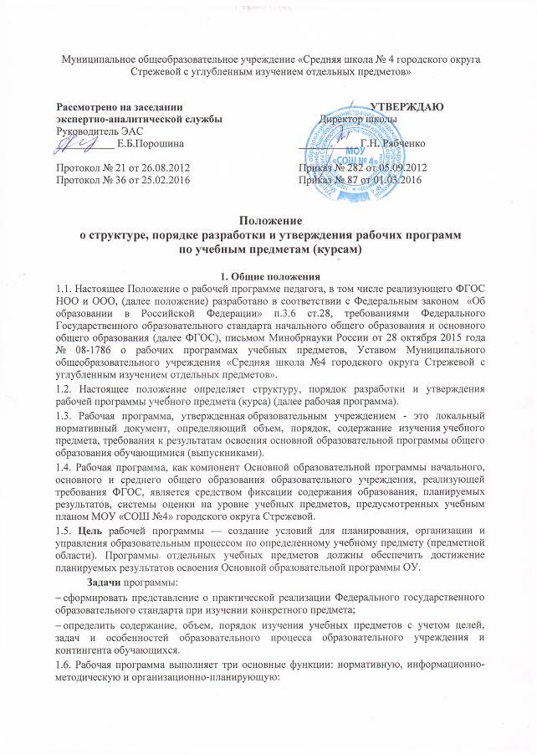

Нормативная функция определяет обязательность выполнения программы в полном объеме.
Информационно-методическая функция позволяет всем участникам образовательного процесса получить представление о целях, содержании, последовательности изучения этого материала, а также путях достижения личностных, метапредметных и предметных результатов освоения образовательной программы учащимися средствами данного учебного предмета.
Организационно-планирующая функция предусматривает выделение этапов обучения, структурирование учебного материала, определение его количественных и качественных характеристик на каждом из этапов, в том числе для содержательного наполнения промежуточной аттестации учащихся.
Рабочая программа:
- определяет содержание образования по учебному предмету на базовом и повышенном уровнях;
- обеспечивает преемственность содержания образования по учебному предмету;
- реализует принцип интегративного подхода в содержании образования;
- создает условия для реализации системно-деятельностного подхода;
- обеспечивает достижение планируемых результатов каждым обучающимся.

2. Разработка рабочей программы
2.1. Разработка и утверждение рабочих программ относится к компетенции образовательного учреждения и реализуется им самостоятельно.
2.2. Рабочая программа разрабатывается учителем, группой учителей.
2.3. При составлении, согласовании и утверждении рабочей программы должно быть обеспечено ее соответствие следующим документам:
- Федеральному государственному образовательному стандарту;
- примерной программе по учебному предмету (курсу) (или авторской программе, прошедшей экспертизу и апробацию);
-Основной образовательной программе школы;
- учебно-методическому комплексу (учебникам);
- требованиям к материально-техническому оснащению образовательного процесса.
2.4. Рабочая программа учебного предмета является основой для создания учителем календарно-тематического планирования на каждый учебный год.
2.5. Если в примерной программе не указано распределение часов по разделам и темам, а указано только общее количество часов, учитель в рабочей программе по предмету (курсу) распределяет часы по разделам и темам самостоятельно, ориентируясь на используемые учебно-методические комплекты и индивидуальные особенности обучающихся.
2.6. Текст рабочей программы должен быть кратким, четким, не допускающим различных толкований. Применяемые термины, обозначения и определения должны соответствовать ФГОС НОО, а при их отсутствии – должны быть общепринятыми в научной литературе.
2.7. Рабочая программа является обязательным документом для административного контроля полного освоения содержания учебного предмета обучающимися и достижения ими планируемых результатов на базовом и повышенном уровнях.
2.8. Рабочие программы разрабатываются в образовательном учреждении на один учебный год для каждого класса. Образовательное учреждение несет ответственность за соответствие рабочих программ требованиям ФГОС. Рабочие программы хранятся у учителя и заместителя руководителя по учебно-воспитательной работе.

3. Оформление и структура рабочей программы
3.1. Рабочая программа должна быть оформлена по образцу, аккуратно, без исправлений выполнена на компьютере. Текст набирается в редакторе Word шрифтом Times New Roman, кегль 12-14, межстрочный интервал одинарный, выравнивание по ширине, поля со всех сторон 1- 2 см, листы формата А4. Таблицы вставляются непосредственно в текст. Титульный лист считается первым, но не нумеруется, также как и листы приложения. Тематическое планирование представляется в виде таблицы. Список литературы строится в алфавитном порядке, с указанием полных выходных данных (города и названия издательства, года выпуска, количества страниц документа (книги).
3.2. Рабочая программа имеет следующую структуру:
- Титульный лист;
- Пояснительная записка;
- Содержание курса;
- Календарно-тематическое планирование с определением основных видов учебной деятельности обучающихся;
- Планируемые результаты.
3.2.1 Титульный лист:
- полное наименование образовательного учреждения;
- гриф утверждения программы (рассмотрение на заседании методического объединения учителей, согласование с экспертно-аналитической службой, утверждение директором МОУ «СОШ №4»);
- название учебного предмета, для изучения которого написана программа;
- указание класса, где реализуется программа;
- фамилия, имя и отчество учителя, составителя рабочей программы, квалификационная категория;
- количество часов;
- название населенного пункта;
- год разработки программы
3.2.2 Пояснительная записка
- цели и задачи обучения, решаемые при реализации рабочей программы с учетом особенностей региона, муниципального образования, образовательного учреждения;
- сведения о программе (примерной или авторской), на основе которой разработана данная программа, информация о внесенных изменениях в примерную или авторскую программу и их обоснование;
- количество учебных часов, на которое рассчитана рабочая программа.
3.2.3 Содержание обучения:
- перечень и название раздела и тем курса;
- необходимое количество часов для изучения раздела, темы;
- краткое содержание учебной темы.
- практические и лабораторные работы, творческие и практические задания, экскурсии и другие формы занятий, используемые при обучении.
3.2.4 Планируемые результаты рабочей программы
Требования к подготовке учащихся по предмету:
- описание базовых предметных результатов освоения конкретного учебного предмета, курса в соответствии с требованиями ФГОС и авторской программы конкретизируются для каждого класса (для программ, реализующих ФГОС);
- описание повышенного уровня усвоения предметных результатов по уровням с индикаторами их усвоения (выделяются курсивом)
Планируемые результаты курса внеурочной деятельности
Требования к подготовке учащихся:
- описание личностных и метапредметных результатов освоения конкретного учебного предмета, курса в соответствии с требованиями ФГОС и авторской программы конкретизируются для каждого класса (для программ, реализующих ФГОС).
3.2.5. Календарно-тематическое планирование должно отражать объем изучаемого материала по четвертям, темы разделов с указанием количества часов, темы уроков, перечень контрольных, практических, исследовательских, проектных работ и экскурсий с указанием дат проведения, а также формирование универсальных учебных действий и использование оборудования на основе информационно-коммуникационных технологий и электронных образовательных ресурсов. Учебно-тематическое планирование составляется в виде таблицы. (Приложение2) Учитель может внести в таблицу дополнительные разделы в зависимости от специфики предмета.
3.2.6. Приложения к программе (по желанию):
- основные понятия курса;
- темы проектов;
- темы творческих работ;
- примеры работ и т.п.;
- методические рекомендации и др.

4. Рассмотрение и утверждение рабочей программы
4.1. Рабочая программа может разрабатываться учителем, группой учителей, школьным методическим объединением учителей.
4.2. Рабочие программы перед утверждением рассматриваются на заседании ШМО учителей, затем проходят согласование на заседании экспертно-аналитической службы, по итогам рассмотрения и согласования оформляется протокол.
4.3. После согласования прошедшую экспертизу Рабочую программу председатель методического объединения представляют на согласование заместителю руководителя по учебно-воспитательной работе. В случае принятия Методическим объединением решения о включении данной программы в перечень рабочих программ, реализуемых в образовательном учреждении в очередном учебном году, заместитель руководителя по УВР, руководитель Методического объединения, руководитель образовательного учреждения на титульном листе под соответствующими грифами ставят дату и подпись. Руководитель образовательного учреждения приказом утверждает перечень рабочих программ начального общего образования.
4.4. Все изменения, дополнения, вносимые педагогом в рабочую программу учебного предмета (курса) в течение учебного года, должны быть согласованы с администрацией образовательного учреждения.

5. Компетенция и ответственность учителя
5.1. К компетенции учителя относятся:
- разработка Рабочих программ;
- организация своей профессиональной деятельности и деятельности учащихся в соответствии с календарно-тематическим планированием, являющимся приложением к рабочей программе;
- осуществление текущего и итогового контроля в соответствии с планируемыми результатами освоения ООП НОО и ООО;
- отчетность о выполнении учащимися практической части Рабочих программ;
- ведение документов строгой отчетности в соответствии с содержанием Рабочих программ.

5.2. Учитель несет ответственность за:
- невыполнение функций, отнесенных к его компетенции;
- несоответствие результатов обучения учащихся планируемым личностным, метапредметным и предметным результатам;
- реализацию обучающимися практической части Рабочих программ не в полном объеме.

6. Контроль реализации Рабочей программы
6.1. Администрация школы осуществляет контроль реализации рабочих программ. Контроль выполнения Рабочей программы осуществляется в соответствии с Положением и планом внутришкольного контроля образовательного учреждения.

Приложение1.

Пример оформления титульного листа

Муниципальное общеобразовательное учреждение

«Средняя школа № 4 городского округа Стрежевой

с углубленным изучением отдельных предметов»

636785, Томская область, г. Стрежевой, 4 микрорайон, д. 458,
E-mail: shkola4@guostrj.ru, тел/факс: (382-59) 5-76-32

Рассмотрено на заседании  МО учителей  _________________________  Руководитель МО  ________ _._.____________  Протокол № _____ от  «____» ________ 201__ г. | Согласовано на заседании экспертно-аналитической службы  Руководитель ЭАС  ___________С.П. Широкова  Протокол № от  «» 201 г. | УТВЕРЖДАЮ:  Директор МОУ «СОШ №4»  городского округа Стрежевой  ___________ Г.Н. Рябченко  Приказ № от  «» 201 г.

Рабочая программа
по _______________________________
для обучающихся ____ класса

Количество часов – 34 ч.

Разработчик: __(ФИО)_____________________,
учитель ________________ МОУ «СОШ №4»
_________ квалификационной категории

Стрежевой 2016
Приложение 2
Тематическое планирование с определением основных видов учебной деятельности обучающихся.

№ уроков | Календарные сроки | Тема (раздел) | Планируемые результаты обучения |  | Возможные виды деятельности учащихся/возможные формы контроля | Возможные направления творческой, исследовательской, проектной деятельности учащихся | Использование ТСО, компьютерной техники, компьютерного программного обеспечения
№ уроков | Календарные сроки | Тема (раздел) | Освоение предметных знаний (базовые понятия) (для учебных предметов, курсов) | Универсальные учебные действия (личностные и метапредметные результаты) (для курсов внеурочной деятельности)

